# Τυχαία Επιλογή

## Σκοπός

Να εξερευνήσουμε τις έννοιες της τυχαίας επιλογής, της σχεδίασης, του πίνακα και των σημείων – στοιχείων που τον συντελούν.

## Απαιτούμενα Υλικά

* Micro:bit

## Συνδέσεις υλικού

Συνδέστε το Micro:bit στον υπολογιστή σας με το καλώδιο USB για να ξεκινήσετε

## Λογισμικό

[Microsoft makecode](https://makecode.microbit.org/)

## Κώδικας

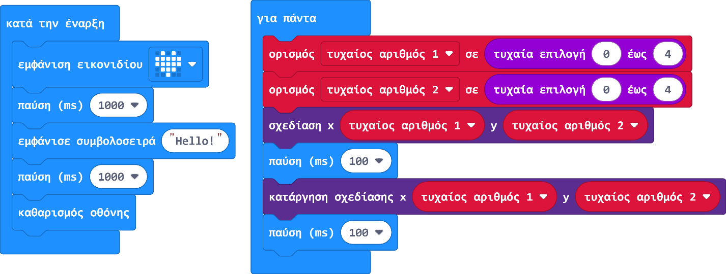

## Ανάλυση

**Στην αρχή, εκτελείται η δομή «κατά την έναρξη».**

Οι εντολές εκτελούνται σειριακά, δηλαδή με τη σειρά. Πρώτα εμφανίζεται ένα εικονίδιο καρδιά στην οθόνη. Αμέσως μετά έχουμε την εντολή «παύση (ms) 1000». Η **παύση για 1000 ms**, δηλαδή για ένα δευτερόλεπτο, σημαίνει ότι θα **βλέπουμε την καρδιά στην οθόνη για ένα δευτερόλεπτο**.

Έπειτα, **εμφανίζεται η λέξη «Hello!» γράμμα γράμμα**, γίνεται μία παύση για ένα δευτερόλεπτο , και τέλος για την αρχική δομή, καθαρίζεται η οθόνη.

**Έπειτα εκτελείται ένας βρόχος «για πάντα»**.

Μέσα σε αυτόν **ορίζονται 2 τυχαίοι αριθμοί, η μεταβλητή x και η μεταβλητή y**. Οι μεταβλητές αυτές παίρνουν **5 διαφορετικές τιμές η κάθε μία (0 ή 1 ή 2 ή 3 ή 4)**, και **λειτουργούν μαζί για να δημιουργήσουν ένα σημείο σε έναν πίνακα 5x5.**

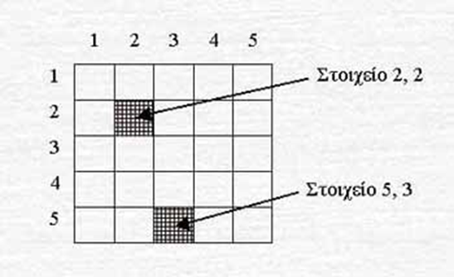

Με τον ίδιο τρόπο θα μπορούσαμε να σκεφτούμε τα LED φωτάκια του microbit σαν έναν πίνακα 5x5.

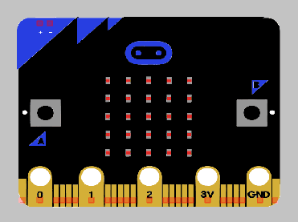

Η **διαφορά** εδώ, είναι στον κώδικά μας, και συγκεκριμένα στα σημεία όπου αναφέρεται **«τυχαία επιλογή 0 έως 4»**. Το γεγονός ότι οι μεταβλητές μας παίρνουν τιμές **από το 0 μέχρι το 4** (περιλαμβάνονται και οι ίδιοι αριθμοί), σημαίνει ότι το στοιχείο που αναφέρεται παραπάνω ως [2,2] στο δικό μας πινακάκι θα είναι [1,1] , αφού το **πρώτο στοιχείο του πίνακά μας θα είναι το σημείο [0,0]**.

Από την παρακάτω εντολή, «σχεδίαση x τυχαίος αριθμός 1 y τυχαίος αριθμός 2» καταλαβαίνουμε ότι το σημείο που σχεδιάζουμε κάθε φορά έχει σαν πρώτο στοιχείο του τη μεταβλητή x, και δεύτερο τη μεταβλητή y, δηλαδή **θα μπορούσε να γραφτεί έτσι: [x,y]**

Παράδειγμα:

Αν ο τυχαίος αριθμός 1, η μεταβλητή x δηλαδή, πάρει την τιμή 3 και ο τυχαίος αριθμός 2, δηλαδή η μεταβλητή y πάρει την τιμή 4, αυτό σημαίνει ότι θα έχουμε το σημείο [3,4].

Ποια είναι όμως η σημασία της εντολής «σχεδίαση x τυχαίος αριθμός 1 y τυχαίος αριθμός 2»;

Η λέξη «Σχεδίαση» (ή η εντολή σχεδίασε) στον προγραμματισμό σημαίνει ότι περιμένουμε να δούμε κάτι οπτικό, να έχουμε δηλαδή μία «έξοδο» (έξοδος είναι η επικοινωνία του συστήματος με τον άνθρωπο). Στη συγκεκριμένη περίπτωση, η έξοδός μας είναι το να ανάβει ένα λαμπάκι από την «οθόνη» του microbit.

Αφού ανάψει ένα λαμπάκι, εκτελείται η εντολή της παύσης, οπότε παραμένει ανοιχτό για ένα δευτερόλεπτο, και μετά ακολουθεί η «κατάργηση σχεδίασης x τυχαίος αριθμός 1 y τυχαίος αριθμός 2», η οποία σβήνει το λαμπάκι.

## Συμπέρασμα

Αφού εκτελεστούν οι εντολές της δομής «κατά την έναρξη», αναβοσβήνουν τυχαία φωτάκια στην οθόνη.

## Λέξεις-Κλειδιά:

* Μεταβλητές
* Στοιχείο – Σημείο
* Σχεδίαση
* Έξοδος
* Βρόχος (επανάληψης)
* σειριακά